Бюджет для граждан
к решению Совета Бартеневского муниципального образования №34 от 25декабря 2017 года « О бюджете Бартеневского муниципального образования на 2018 год »

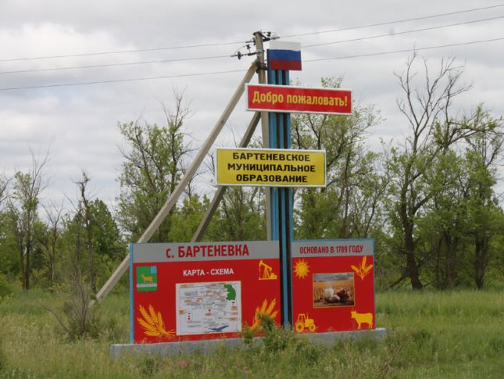

Уважаемые жители Бартеневского муниципального образования.
Одной из главных задач бюджетной политики является обеспечение прозрачности и открытости бюджетного процесса. Для привлечения большого количества граждан к участию в обсуждении вопросов формирования бюджета района и его исполнения разработан «Бюджет для граждан».
«Бюджет для граждан» предназначен прежде всего для жителей , не обладающих специальными знаниями в сфере бюджетного законодательства. Информация «Бюджет для граждан» в доступной форме знакомит граждан с основными характеристиками бюджета Бартеневского муниципального образования.
Бюджетный процесс - ежегодное формирование и исполнение бюджета
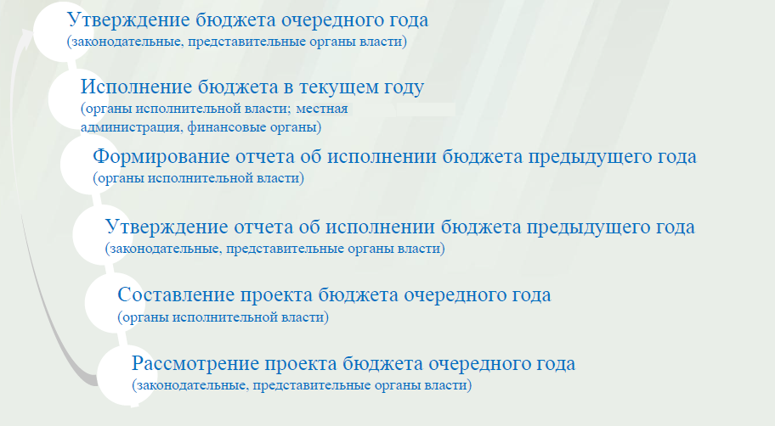
Что такое бюджет?
Бюджет – это план доходов и расходов на определенный период.
Бюджет Бартеневского муниципального образования
тыс. руб.
Показатели | Отчет  2016 год | Оценка 2017 год | План  2018 года
Доходы, в том числе | 2001,5 | 2972,9 | 3310,8
Налоговые, неналоговые доходы | 1889,1 | 2854,2 | 3191,2
Безвозмездные поступления | 112,4 | 118,7 | 119,6
Расходы, в том числе | 1900,2 | 3306,2 | 3310,8
Общегосударственные вопросы | 1437,1 | 2082,2 | 1914,9
ЖКХ | 333,7 | 1001,0 | 261,9
Национальная экономика | 0 | 75,0 | 50,0
Национальная оборона | 63,0 | 67,7 | 67,1
Другие расходы | 66,4 | 80,3 | 956,9
Баланс (доходы-расходы)  Дефицит или профицит | 101,3 | -333,3 | 0

Зачем нужны бюджеты?
Для выполнения своих задач муниципальному образованию необходим бюджет, который формируется за счет сбора налогов и безвозмездных поступлений направляемых на финансирование бюджетных расходов.

Основные характеристики бюджета
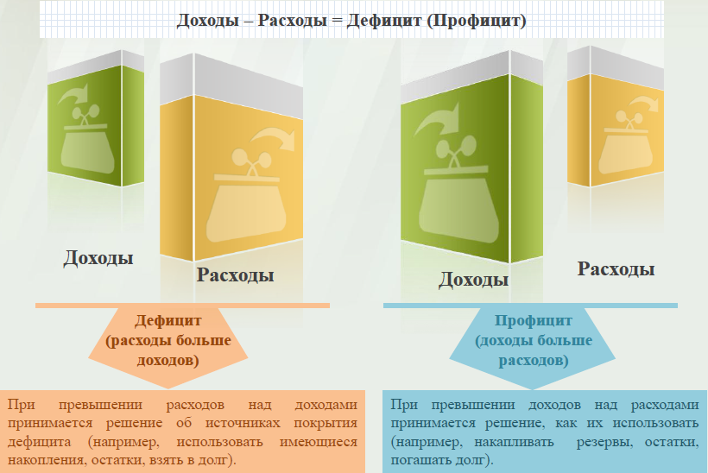
Дефицит и профицит
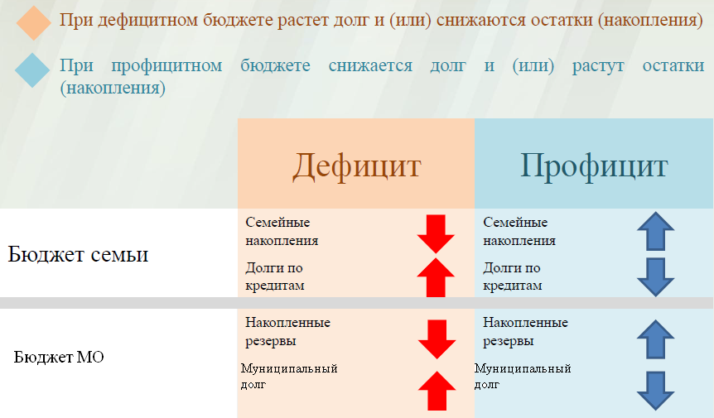

Доходы бюджета
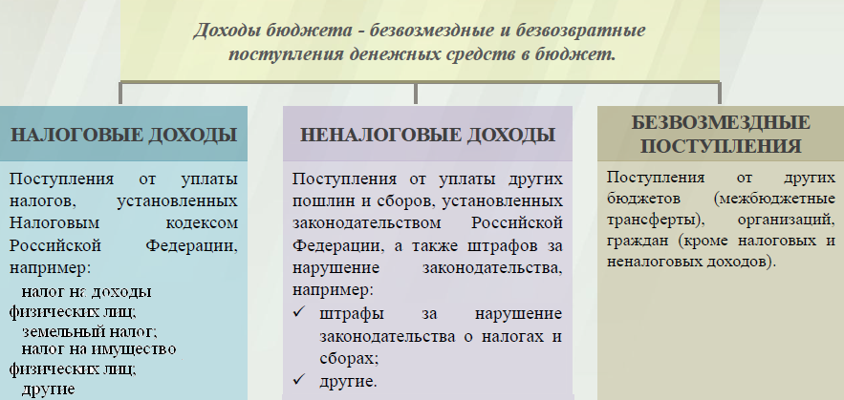

Межбюджетные трансферты - основной вид безвозмездных перечислений
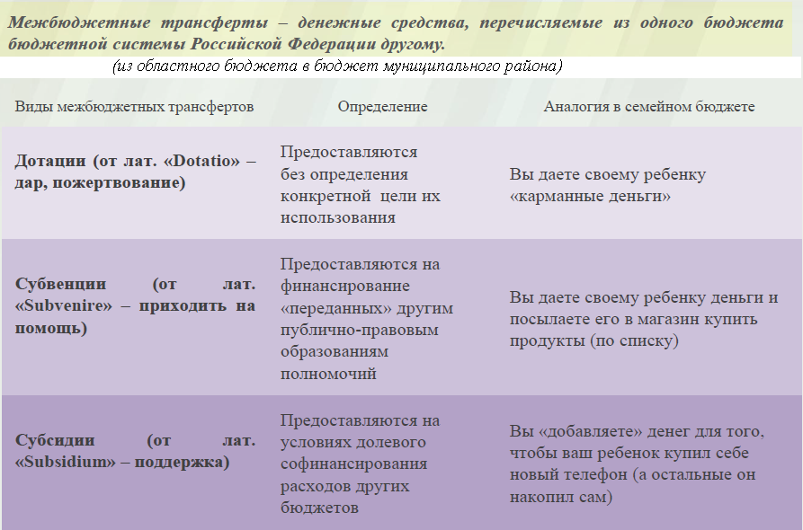

Федеральные, региональные и местные налоги
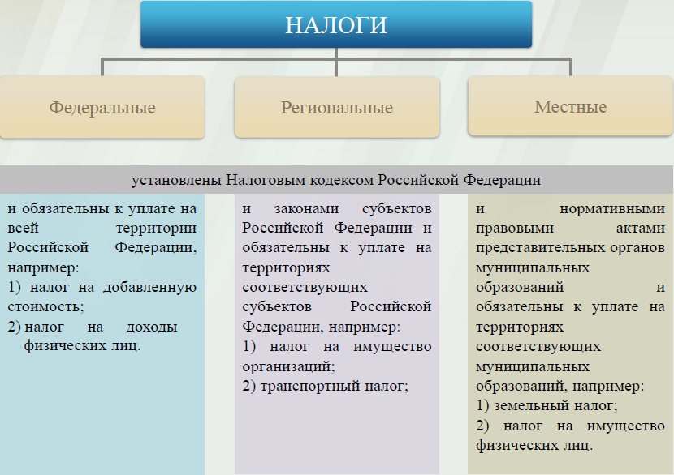

Налоги, зачисляемые в бюджет муниципального образования
в 2018 году

Налог на доходы физических лиц | Налог на имущество физических лиц | Земельный налог
3 % 100 % 100 %

Местный бюджет

Структура доходов бюджета Бартеневского муниципального образования
тыс. руб.
Наименование доходов | Отчет  2016 год | Оценка  2017 год | План  2018 года
Налоговые доходы всего: | 1880,3 | 2684,1 | 3187,7
в том числе
налог на доходы физических лиц | 86,3 | 110,0 | 122,0
единый сельскохозяйственный налог | 168,0 | 1124,1 | 804,7
налог на имущество физических лиц | 145,5 | 150,0 | 250,0
земельный налог | 1480,5 | 1300,0 | 2010,0
госпошлина |  |  | 1,0
Неналоговые доходы всего: | 8,8 | 170,1 | 3,5
в том числе
арендная плата за земли |  | 168,1
доход от эксплуатации имущества | 2,6 | 1,2 | 2,4
доходы поступающие в порядке возмещения расходов, понесенных от эксплуатации имущества | 1,1 | 0,8 | 1,1
штрафы, санкции и возмещение ущерба | 5,1
Безвозмездные поступления всего: | 112,4 | 118,7 | 119,6
в том числе
дотации бюджетам субъектов Российской Федерации и муниципальных образований | 49,4 | 51,0 | 52,5
субвенции бюджетам субъектов Российской Федерации и муниципальных образований. | 63,0 | 67,7 | 67,1
иные межбюджетные трансферты
Итого доходов: | 2001,5 | 2972,9 | 3310,8

Структура доходов
В 2016 году доходы составили – 2001,5 тыс. руб.
Оценка доходов в 2017 году составила – 2972,9 тыс. руб.

Доходы бюджета в 2018году составят – 3310,8 тыс. руб.

Доходы бюджета Бартеневского муниципального образования
в расчете на 1 жителя
( численность населения Бартеневского муниципального образования
на 01.01.17г. 1161 человек)
руб.
Наименование доходов | 2016 год  отчет | 2017 год оценка | 2018 год проект
Доходы всего, в том числе : | 1724,0 | 2560,0 | 2852,0
налоговые и неналоговые доходы | 1627,0 | 2458,0 | 2749,0
безвозмездные поступления | 97,0 | 102,0 | 103,0

Налоговые и неналоговые доходы бюджета муниципального образования прогнозируются в сумме 3191,2 тыс. рублей.
Основными бюджетообразующими доходами бюджета муниципального образования являются земельный налог, единый сельскохозяйственный налог и налог на имущество физических лиц.

РАСХОДЫ.
Расходы бюджета – выплачиваемые из бюджета денежные средства.
В каких единицах измеряются параметры бюджетов
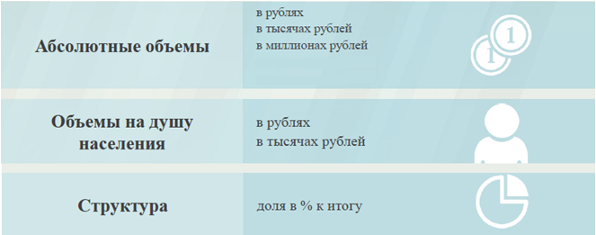

Расходы по основным функциям муниципального образования.
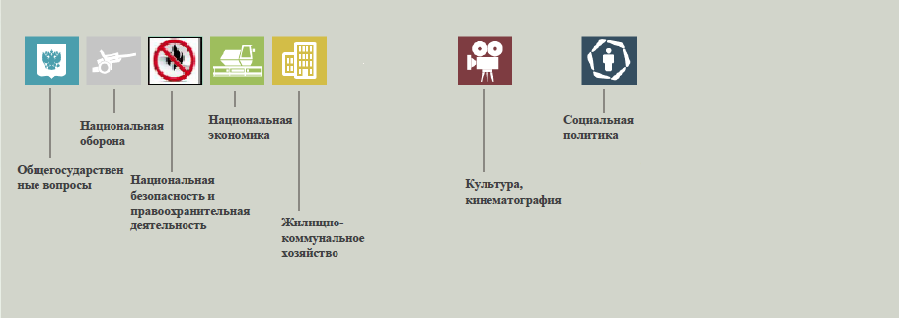
Структура расходов бюджета Бартеневского муниципального образования по разделам в 2016-2018годах. %
Раздел | Наименование | 2016 г | 2017г | 2018 г
1 | Всего | 100 | 100 | 100
01 | Общегосударственные вопросы | 75,6 | 62,9 | 57,8
02 | Национальная оборона | 3,3 | 2,0 | 2,0
04 | Национальная экономика | 0 | 2,3 | 1,5
05 | Жилищно-коммунальное хозяйство | 17,6 | 30,3 | 8,0
08 | Культура, кинематография | 0,6 | 0,6 | 28,9
10 | Социальная политика | 2,9 | 1,9 | 1,8

Расходы бюджета Бартеневского муниципального образования по основным разделам на душу населения
руб.
Раздел | Показатель | 2016г | 2017г | 2018г
05 | Жилищно-коммунальное хозяйство | 279,23 | 862,18 | 225,58
08 | Культура, кинематография | 10,02 | 17,48 | 824,20
10 | Социальная политика | 45,63 | 51,67 | 51,68
01 | Содержание работников органов местного самоуправления | 1202,55 | 1793,45 | 1649,35
 | Итого расходы местного бюджета | 1590,15 | 2847,71 | 2851,68

Руб.
Расходы бюджета Бартеневского муниципального образования запланированы на 2018 год в сумме 3310,8 тыс. руб. Общий объем и структура расходов представлена в следующей форме:

тыс. руб.
Расходы |  | Отчет  2016 год | Оценка 2017 год | План  2018 года
Общегосударственные  вопросы |  | 1437,1 | 2082,2 | 1914,9
Национальная оборона |  | 63,0 | 67,7 | 67,1
Национальная экономика |  |  | 75,0 | 50,0
Жилищно-коммунальное хозяйство |  | 333,6 | 1001,0 | 261,9
Культура, кинематография |  | 12,0 | 20,3 | 956,9
Социальная политика |  | 54,5 | 60,0 | 60,0
Обслуживание государственного и муниципального долга
ИТОГО расходов: |  | 1900,2 | 3306,2 | 3310,8

Диаграмма (Доля протяженности автомобильных дорог общего пользования местного значения, не отвечающих нормативным требованиям, в общей протяженности автомобильных дорог общего пользования местного значения в целом по муниципальному образованию.)
Диаграмма (Доля населения, проживающего в населенных пунктах, не имеющих регулярного автобусного и (или) железнодорожного сообщения с административным центром муниципального района, в общей численности населения муниципального образования)

